Over the edge
Helen Vreeswijk & Dirk Bracke

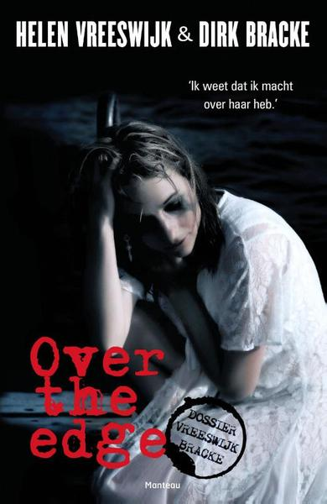

Inhoudsopgave:

- Zakelijke gegevens van het boek
- Mijn verwachtingen over het boek
- Samenvatting
- Verhaalaspecten
- Titelverklaring
- Mening achteraf
- Verwerkingsopdracht
- Gegevens van de schrijvers

Zakelijke gegevens van het boek
Titel: Over the edge
Schrijver: Helen Vreeswijk & Dirk Bracke
Jaar van uitgave: 2003
Uitgeverij: Manteau, Antwerpen
Aantal blz: 389
Genre: Thriller
Thema’s: verliefd – verkrachting – politie – school – machtsmisbruik
ISBN: 9789022324790
Prijs: € 18,95

Mijn verwachtingen over het boek:

Ik denk dat het een spannend en meeslepend boek is waarin veel dingen gebeuren die je laten nadenken. Het is een dik boek dus ik denk dat er veel verschillende gebeurtenissen zijn en het lijkt me daarom een prima verhaal om te lezen. De achterkant sprak mij aan en daarom heb ik het uit de kast gekozen.

Samenvatting:

Het boek gaat over een jongen genaamd Chris. Hij wordt er gek van dat mooie meisjes hem niet zien staan. Hij vindt Fien het mooiste meisje wat er is maar Fien is al een lange tijd verliefd op Ruud, een van de beste vrienden van Chris. Ondanks dat het onmogelijk is, denkt hij er wel aan om met haar naar bed te gaan, ook al moet het op een andere, veel mindere leuke manier. Verkrachting. Chris denkt er zo vaak aan dat hij de neiging krijgt om het daadwerkelijk te doen. Om niet gepakt te worden, pleegt hij zijn eerste verkrachting in Holland, het buurland van zijn eigen land België. Hij heeft alles uitgedacht en zijn plan is waterdicht. Zijn plan lukt vervolgens en Chris krijgt er een kick van. Hij plande meerdere verkrachtingen en elke keer laat hij een rood kruisje achter met een mes op de buik van het slachtoffer. Hij wordt langzamerhand minder secuur en laat soms een aantal steken vallen. Hij blijft aan Fien denken en op een avond pakt hij zijn kans. Het lukt hem om Fien te verkrachten en haar bijna zonder herinneringen over dat ene moment achter te laten.

Verhaalaspecten:

Qua tijdsperspectief zijn er veel flashbacks als Chris ergens aan denkt daardoor weet je zijn gedachtes over een al gebeurd moment.
Er zijn dubbele verhaallijnen; die van de politieagenten die er achter proberen te komen wie die meisjes zo behandeld en je hebt de verhaallijn van Chris die de meisjes verkracht. Doordat je Chris zijn vertelperspectief ook leest, weet je dus dingen die de politie nog moet ondervinden en dat heeft een grote invloed op het verhaal.

Titelverklaring:

De titel is Over the edge en ik denk dat het boek zo heet omdat er allerlei dingen gebeuren die veroorzaakt worden door Chris die niet kunnen en daarom over de top oftewel over the edge zijn. Sommige gebeurtenissen zijn ook gewoon onacceptabel zoals overvallen en de verkrachtingen.

Mening achteraf:

Achteraf vond ik het een indrukwekkend boek. Alle verkrachtingen die hij plande waren bijna allemaal hetzelfde. Het heeft aan mijn verwachtingen voldaan qua spanning maar ik vond het jammer dat het zo langdradig was.

Verwerkingsopdracht (min. 300 woorden):

- Schrijf voor een jongerentijdschrift een recensie over het boek/de film. Geef een korte indruk van de inhoud en beschrijf daarna je mening die je met argumenten ondersteunt.

Het boek over the edge is een spannend boek met als hoofdonderwerp verkrachting. Het boek geeft een beeld van de soms verprutste maatschappij van tegenwoordig. Het geeft ook een goed beeld wat het met mensen doet als zoiets gebeurt in een vriendenkring of in een familie. Het boek heeft een goede opbouw waardoor je de gedachtes van de hoofdpersoon begrijpt en waarom hij daardoor er toe in staat is om meisjes te mishandelen en verkrachten. Het boek bevat dus veel gedachtes maar ook een deel van het boek is het onderzoek van de politie naar de dader. Het boek heeft dus twee verhaallijnen die het verhaal spannend en boeiend houden. Het boek sleept je mee in de onderwereld van mensen met zieke gedachtes. Ik vond het zelf een verhaal wat je meesleept maar een bepaald onderwerp werd vaak te lang beschreven. Het is een mooi boek wat er ook goed uit ziet vanaf de buitenkant. Het heeft een donkere uitstraling en de korte samenvatting achterop geeft goed weer wat er dus ook daadwerkelijk afspeelt in het boek. Het boek is een spannend boek voor jongeren om te lezen. Zelfs als je niet van lezen houd gaat dit boek je nog verbazen. Je leest het in een ruk uit zonder te stoppen. Dat komt omdat het boek spannend is en veel andere zaken zoals liefde en ruzie bevat. Het boek zet je aan het nadenken en zorgt ervoor dat je informatie krijgt over hoe een politieonderzoek te werk gaat. Zo kom je veel te weten over hoe ze te werk gaan en hoe politieagenten alles op alles zetten om er achter te komen wie de dader is. Het boek is echt een aanrader.

Gegevens van de schrijvers.

Helen Vreeswijk:

Geboren: 1 maart 1961 te Den Haag
Werk: Ze werkte bij de Centrale Recherche Informatiedienst (CRI) als vingerafdrukdeskundige en bij Bureau Halt. Daarna werkte ze tot 1 januari 2010 bij de recherche in Tiel.
Thuis: Vreeswijk is getrouwd en heeft twee dochters. Ze woont in Kerk-Avezaath, in Gelderland.
Eerste boek: Het geheim van Brute Han (2001)
Bijzonderheden: Haar inspiratie haalt ze uit haar werk bij de politie: ´Elke dag maakte ik wel iets spannends mee en dat verwerk ik in mijn verhalen.´

Dirk Bracke:

Geboren: 4 juni 1953 te Sint-Gillis-Waas (België)
Opleiding: Volgde een handelsopleiding in Sint-Niklaas.
Werk: Werkt als postbode en combineert die baan met zijn schrijverschap.
Thuis: Hij is getrouwd en heeft twee zonen.
Eerste boek: Steen (1993)
Bijzonderheden: Hij houdt van volleybal en rockmuziek.

